МКОУ «Фролово – Горетовская основная общеобразовательная школа»

Выполнила:Федотова Галина Дмитриевна,

учитель начальных классов

2013 – 2014 уч. год

**Тема:**Профессии.Закрепление изученных орфограмм

Цели и задачи урока:

1.Познакомить детей с разнообразием профессий.

2.Воспитывать уважение к людям разных профессий.

3.Повторение изученных орфограмм: мягкие согласные, парные согласные, главные члены предложения.

4.Активизировать познавательную деятельность обучающихся.

5.Продолжить работу над формированием орфографической зоркости.

6.Развивать речь, мышление, умение анализировать, сравнивать, обобщать.

***Планируемые результаты:*** учащиеся научатся находить орфограммы; оценивать правильность выполне­ния действия; анализировать, делать выводы, сравнивать

|  |  |  |  |
| --- | --- | --- | --- |
| Этапы урока | Русский язык  Ход урока | Окружающий мир  Ход урока | Примечание |
| 1.Орг.момент |  |  |  |
| 2.Самоопределение  К деятельности  Постановка проблемы | Приветствует учащихся, проверяет готовность класса; эмоционально настраивает на урок.  -Прозвенел у нас звонок,  все пришли мы на урок.  Хоть у нас он ежедневный,  но всегда совсем другой.  - А как об этом сказано в словаре? (работа со словарем Ожегова, с 50)  - Какие пословицы знаете о труде? (Терпенье и труд все перетрут. Без труда не вытащишь и рыбку из пруда. Труд человека кормит, а лень портит. и т. д.)  - На доске написана пословица, но слова перепутаны местами. Давайте восстановим ее и запишем в тетрадь:  ***РУКИ УМЕЛЫЕ ЛЮБИТ ТРУД*** (ТРУД УМЕЛЫЕ РУКИ ЛЮБИТ.)  -Почему так говорят?  -О чем говорится в предложении?  - На какой вопрос отвечает подлежащее?  Подчеркните подлежащее и сказуемое.  - Найдите слово, в котором есть парная согласная на конце слова. (труд)  - Подберите проверочное слово.  - К какой профессии подходит данная пословица? ( к любой) | - О чем будем говорить на уроке, мы узнаем, когда отгадаем кроссворд.(см. приложение1)   * человек, * который разносит письма и газеты * человек, который управляет краном * человек, который обслужит вас в магазине * человек, который делает фотографии * человек, который умеет хорошо петь и занимается этим профессионально * человек, который проводит исследования в космосе, умеет управлять ракетой * человек, который пишет книги * человек, который ведет поезд * мастер по покраске стен, потолков, пола   -Какое слово получилось? (ПРОФЕССИЯ)  -А что такое профессия? (объяснения детей |  |
| 3.Работа по теме урока |  | Существуют ли профессии, где не надо трудиться?  - Сколько профессий на земле?  - С какими профессиями вы встретились по дороге в школу, дома, в школе?  - Давайте попробуем составить АЗБУКУ ПРОФЕССИЙ.  - На каждую букву алфавита попробуем назвать профессии, которые начинаются с этой буквы.  А- аптекарь, архитектор, археолог…  Б- библиотекарь, булочник, бетонщик, бухгалтер…  В – врач, водитель…  Г- геолог, географ…  Д – доярка, дирижер…  Е – егерь…  Ж – жестянщик, жонглер…  З – закройщик, земледелец…  И – историк, исследователь…  К- крановщик, кинолог, кинооператор…  - Эту азбуку мы можем продолжить, но уже сейчас можно сделать какой вывод? ( профессий на земле очень много)  - Перед вами названия профессий: ДИЗАЙНЕР, ГОНЧАР, ПРОГРАММИСТ, КИНОЛОГ, КУЗНЕЦ, КРЕСТЬЯНИН, КОСМОНАВТ, КУПЕЦ.  -Чем занимаются люди этих профессий? (см. приложение 2)  - На какие группы можно разделить эти профессии? ( старые и новые) (см. приложение 3) |  |
| 4.Физминутка | Покачайтесь, покружитесь,  Потянитесь, распрямитесь,  Приседайте, приседайте,  Пошагайте, пошагайте.  Встаньте на носок, на пятку,  Поскачите-ка вприсядку,  Глубоко теперь вдохните,  Сядьте тихо, отдохните.  Все в порядок приведите  И писать, друзья, начните. |  |  |
| 5.Работа по теме урока | - А теперь отгадайте загадки. Отгадка – название профессии. Запишем эти отгадки в тетрадь и подчеркнем в словах мягкие согласные звуки.  *Тепловозы я вожу,*  *Пассажирам я служу,*  *Я не токарь, не горнист,*  *Я – веселый …………….( машинист)*  *Ребята, я шагаю к вам,*  *С кистью и ведром,*  *Свежей краской буду сам*  *Красить новый дом. ( маляр)*  *Встанем мы, когда вы спите,*  *И муку просеем в сите,*  *Докрасна натопим печь,*  *Чтоб к утру вам хлеб испечь. (пекарь)*  *Встаю я рано, ведь наша забота-*  *Всех отвозить по утрам на работу. ( водитель)*    - придумайте с любым из слов предложение устно. |  |  |
| 6.Игра «Я участник» |  | -Ребята, у каждого из вас карточка с названием профессии. Придумайте и запишите со своим словом предложение и подчеркните подлежащее и сказуемое. ( несколько предложений выслушиваются).  - С этими же карточками мы поиграем в игру « Я участник». К доске выходят ребята, которые уверены, что их профессия подходит к заданию. Условие игры: надо рассказать, чем вы будете заниматься в своей профессии.  - Кто участвует в строительстве дома? ( маляр, каменщик, штукатур, шофер, крановщик,…)  -Кто работает с детьми? ( воспитатель, учитель, психолог, библиотекарь)  - Кто спасает и охраняет людей? ( спасатель, полицейский, пожарный, врач)  -Кто обеспечивает нас продуктами, едой? (повар, фермер, доярка, продавец, хлебороб…)  -Молодцы, не ошиблись. Если ошибка, цвет карточек не совпадает) Но почему-то некоторые ребята выходили несколько раз? (потому что профессии взаимосвязаны) Без кого не может обойтись врач? (без фармацевта, без химика, без швеи, без водителя и т.д.) Почему? |  |
| Работа над пройденным материалом | - О каких профессиях мы узнаем из предложений на доске? Чего не хватает в предложениях? В словах? Объясните, какие буквы надо вставить, докажите.  *Пекар.. испек вкусный пиро…*  *Маш..нист ведет скорый поез..*  -Запишите эти предложения, подчеркните буквы, которые вставили. |  |  |
| Самостоятельная работа | На доске написаны предложения. Каждая группа находит свое предложение, ищет подходящее слово внизу и записывает предложение в тетрадь.   1. *В школу приехал ……………………….. журнала «Мурзилка».* 2. *………………работает на станке по металлу.* 3. *………………выбрал лучшие сорта пшеницы и ржи.*   *(агроном, корреспондент, токарь)* | Работа по учебнику, с.126-127  В группах обсудить, о каких еще профессиях говорится.  - Какие профессии вам знакомы?  - Назовите названия профессий, используя слова для справок внизу страницы. |  |
| Работа в группе |  | - А сейчас работа в группах.  - Кто умеет играть в домино?  - Нужно будет соединить части домино – профессию и чем занимается человек этой профессии.  * *ловит преступников- полицейский + в школе учит детей – учитель + наблюдает за здоровьем и лечит – врач + возит людей по утрам на работу – водитель + мастер по изготовлению драгоценностей – ювелир*  *\*пашет землю – тракторист + снимает и делает фотографии – фотограф + разносит письма и газеты – почтальон + ищет полезные ископаемые – геолог + лечит животных – ветеринар*  *\* приготовит лекарство- аптекарь (фармацевт) + борются с огнем – пожарные + специалист, который занимается дрессировкой собак – кинолог + приготовит в столовой вкусный обед – повар + пострижет волосы – парикмахер*  - Какие новые профессии встретились вам в задании? Что о них знаете?  - О разных профессиях говорили мы сегодня. А кем хотели бы быть вы?  - Очень важно, чтобы каждый выбрал себе дело по душе. Счастлив тот человек , который занимается любимым делом. О таком человеке говорят, что он на своем месте или что у него золотые руки. Я желаю, чтобы вы выбрали правильный путь.  - А в заключение урока мы проведем небольшой тест, который покажет, чему мы научились на уроке.  *- Работает на станке по металлу ( токарь, слесарь, сварщик)*  *- Построит дом из кирпича (маляр, штукатур, каменщик)*  *- Придумает проект дома ( крановщик, архитектор, бетонщик)*  *- Занимается дрессировкой собак ( кинолог, комбайнер, кузнец )*  *- Сошьет платье, пальто ( закройщица, швея, модельер)*  *- Соединит металлические детали ( сварщик, плотник, летчик)*  *- Его заметки можно прочитать в газете, в журнале ( актер, водитель, корреспондент)*  *- Сочиняет музыку ( певец,* композитор*, писатель)* |  |
| Рефлексия | - Что было интересным?  - Что было трудным?  - Кто справился со всеми заданиями?  - Ребята, на партах у вас лежат смайлики. Дорисуйте лицо и покажите, какое у вас настроение. Я рада, что много улыбающихся лиц. |  |  |
| Итог урока | - Назовите тему урока.  Что нового узнали на уроке?  - Какие новые профессии узнали?  Также о профессиях вы можете узнать из книг, представленных на выставке:  ***А.Мусатов « Как хлеб на стол пришел»***  ***Мамины и папины профессии.***  ***М.Аджиев «Сибирь, которую я видел»***  ***Б.Никольский « Как живет аэродром»***  ***М. Колосов « Уголёк»***  ***В.Маяковский « Кем быть?»*** |  |  |

Приложение 1

|  |  |  |  |  |  |  |  |  |  |  |  |
| --- | --- | --- | --- | --- | --- | --- | --- | --- | --- | --- | --- |
|  | | | **П** | О | Ч | Т | А | Л | Ь | О | Н |
|  | | К | **Р** | А | Н | О | В | Щ | И | К |  |
|  | П | Р | **О** | Д | А | В | Е | Ц |  | |
|  | | | **Ф** | О | Т | О | Г | Р | А | Ф |
|  | | П | **Е** | В | Е | Ц |  | | |  |
|  | К | О | **С** | М | О | Н | А | В | Т |
| П | И | **С** | А | Т | Е | Л | Ь |  | |
| М | А | Ш | **И** | Н | И | С | Т |  | | |
| М | А | Л | **Я** | Р |  | | | | | |

Приложение2

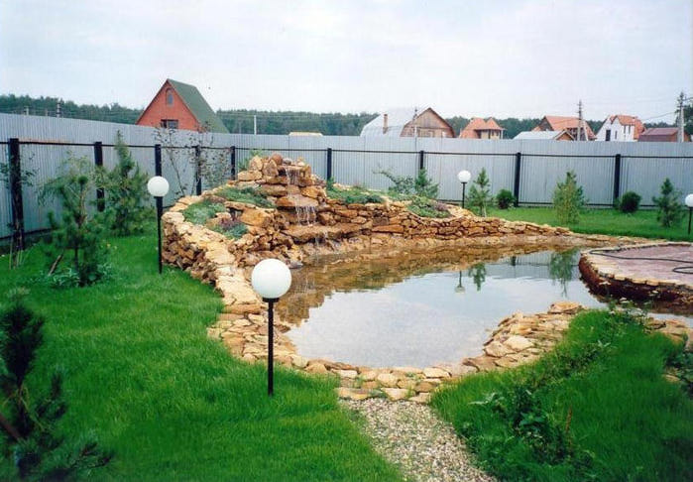

ДИЗАЙНЕР ЛАНДШАФТА, ОДЕЖДЫ

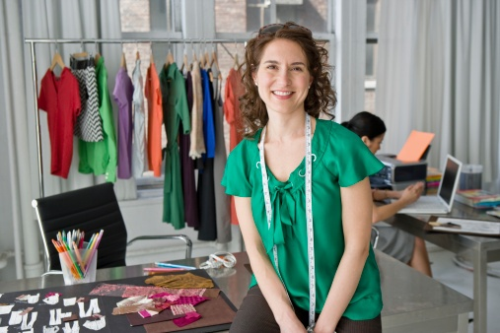



ПРОГРАММИСТ

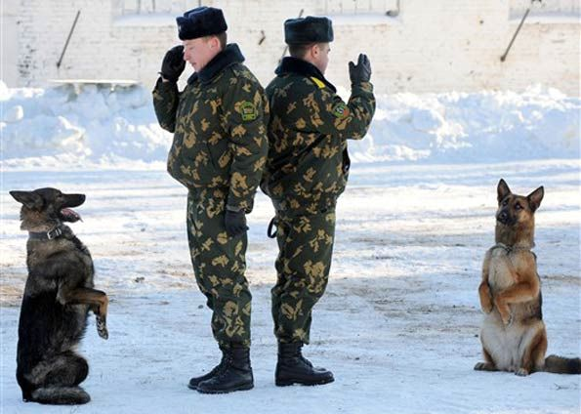

КИНОЛОГ



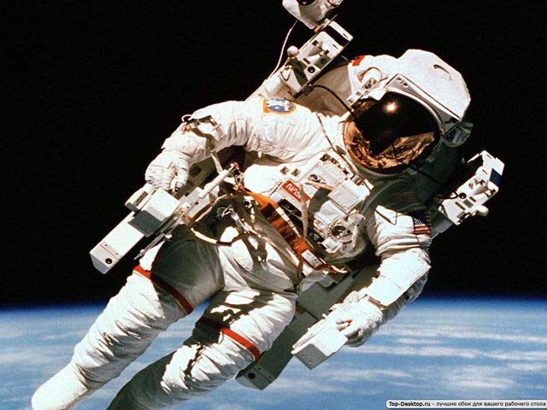

КОСМОНАВТ

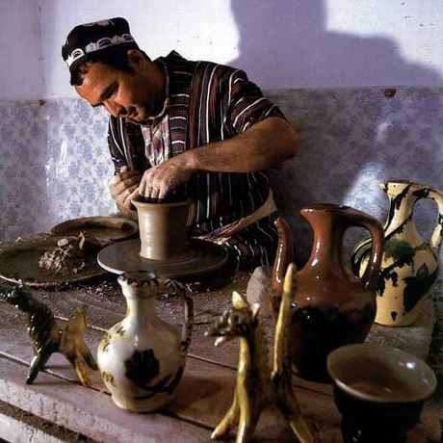

ГОНЧАР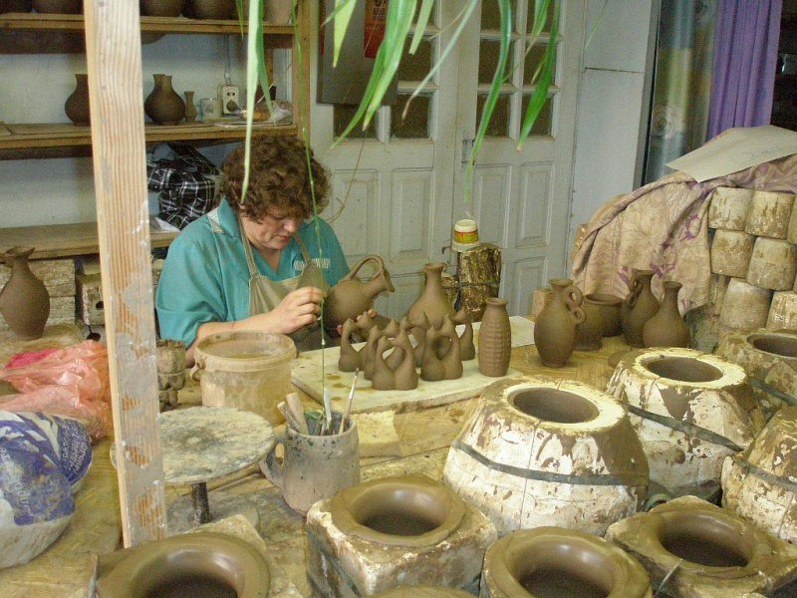

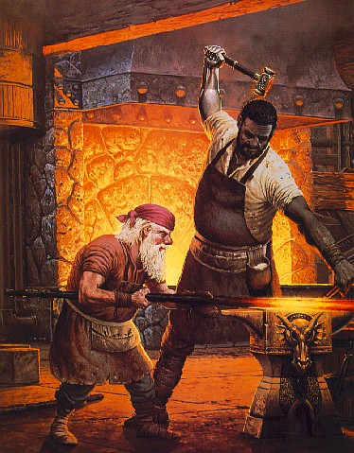

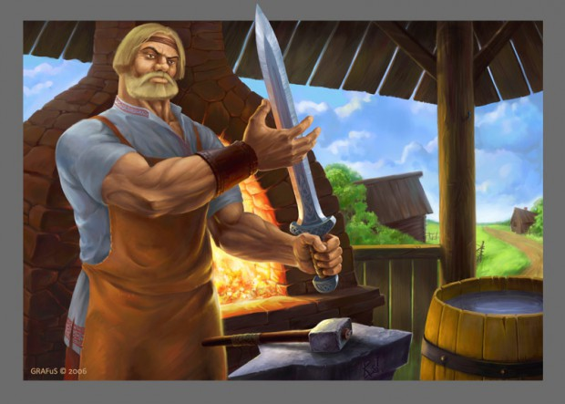

КУЗНЕЦ

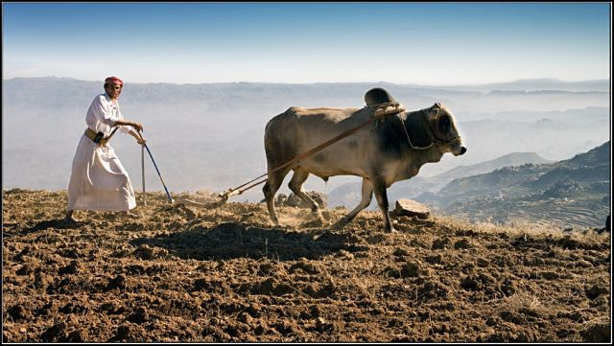

КРЕСТЬЯНИН

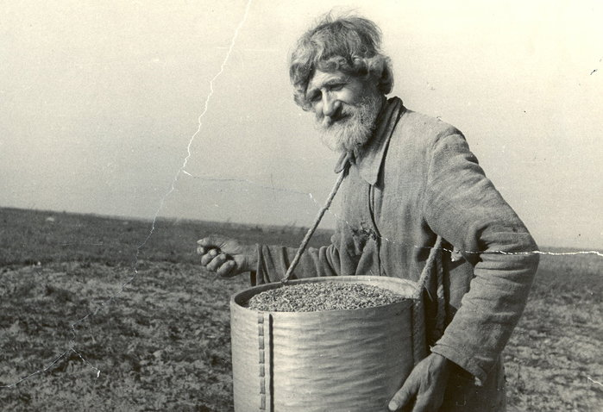

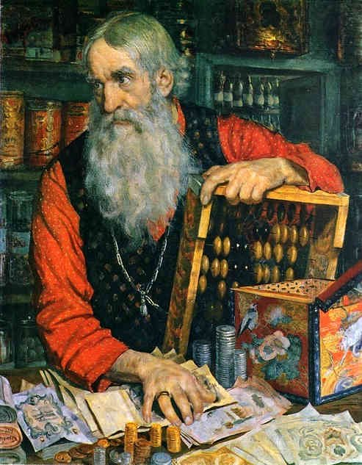

КУПЕЦ

Приложение 3

ДИЗАЙНЕР ГОНЧАР

ПРОГРАММИСТ КУЗНЕЦ

КИНОЛОГ КРЕСТЬЯНИН

КОСМОНАВТ

